ID: 366 H
Air and Water Circulation Systems
Service and Maintenance of Cooling Towers in a Comprehensive Outlook
שירות ואחזקה למגדלי קירור בראייה כלל מערכתית
Yoram Yerushalmi
Yerushalmi Water Cooling Towers, Israel
yoram.yer@YWCT.com 052-4611885
מספר רב של פונקציות ארגוניות קשורות למגדל הקירור ולאחזקתו: תפעול, תהליך, תחזוקה, רכש ואיכות הסביבה. רק ראיה כלל מערכתית של האחזקה והטיפול בו תשיא את הערך שמביא מגדל הקירור לארגון. ההרצאה תציג שלוש פרספקטיבות לבחינת ערך זה: עלות, זמינות וביצועים. במסגרת ההרצאה יוצגו מדדי ביצוע (KPI) רלוונטיים לכל פרספקטיבה ותוצג דרך מעשית להטמעתם.
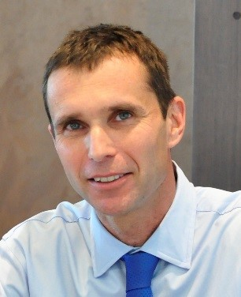
מנכל חברת מיגדלי קירור ירושלמי. בעל תואר בכלכלה במסגרת התכנית למצטיינים של אוניברסיטת חיפה , בעל תואר במשפטים מטעם אונ' בר אילן ותואר שני במנהל עסקים מטעם תכנית kellog Recanati של אונ' תל אביב. שימש מספר שנים בתפקידים ניהוליים בתעשיית ההיי-טק, הצטרף למפעל המשפחתי לפני כ 18 שנים ומשמש כמנכל מזה כעשר שנים.

